Припремни ТЕСТ- ОСНОВНИ ПОЈМОВИ ИЗ ЕКОЛОГИЈЕ 8-1

1. Основне појмове из екологије, из леве колоне, повежи/ спари са њиховим значењима у екологији, који се налазе у десној колони. Одговор упиши у табелу која се налази испод еколошких појмова, тако што ћеш упарити одговарајуће слово са одговрајућим бројем:

А) Биотоп 1) Неживи део екосистема

Б) Биоценоза 2) Нераскидиво јединство живе и неживе природе

В) Екосистем 3) Живи део екосистема

Г) Биом 4) Сви утицаји из живе и неживе природе

Д) Еколошки фактори 5) Сви екосистеми истог типа

Табела за решења

|  |  |  |  |  |
| --- | --- | --- | --- | --- |
| А | Б | В | Д | Г |
|  |  |  |  |  |

1. На слици је приказана група еколошких фактора који утичу на организме и популације. Којој групи еколошких фактора они припадају. Заокружи тачан одговор:

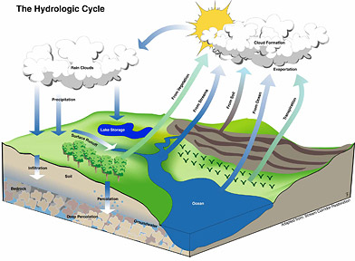

А) антропогеним факторима

Б) биотичким факторима

Б) абиотичким факторима

Г) орографским факторима

1. Проучавањем разноврсности птица на Великом ратном острву научници проучавају:

Заокружи слово испред тачног одговора.

А) биом

Б) биосферу

Б) биоценозу

Г) ток сукцесије

1. Који од датих организама не припада разлагачима? Заокружи слово испред тачног одговора.

А) салмонела

Б) буђ

Б) шумска јагода

Г) смрчак

1. Дат је једноставан ланац исхране:ТРАВА ЗЕЦ ЛИСИЦА. Сељак је запрашио траву хербицидима, што је отровало све зечеве у популацији. Шта очекујеш да ће се десити са бројем лисица у том екосистему?

Одговор : __________________________________________________________________

_____________________________________________________________________________

1. 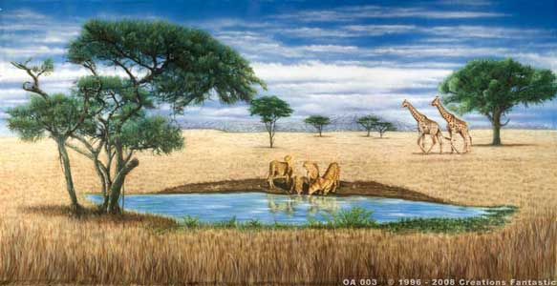На слици је дат приказ саване. За дате основне еколошке појмове наведи по један пример из природе који је приказан на слици:

Екосистем __________________________

Биотоп _____________________________

Популација __________________________

1. Укрсти појмове. У празно поље са десне стране упиши одговарајуће слово.

Царства: Организам:

(А) Монере ( ) Висибаба

(Б) Протисти ( ) Змија

(В) Биљке ( ) Бактерија

(Г) Животиње ( ) Шампињон

( Д) Гљиве ( ) Еуглена

1. Уколико је исказ тачан заокружи Т или Н ако није тачан

* Надморска висина, нагиб терена и експозиција су климатски фактори. Т Н
* Екосистем је затворени систем у коме материја кружи а енергија протиче. Т Н
* Врапци из парка у Новом Саду чине исту популацију са врапцима новобеоградског парка. Т Н

1. Знаком плус ( +) обележи припадност еколошких фактора:

|  |  |  |  |  |
| --- | --- | --- | --- | --- |
| Примери | Биотички фактори | Фактори климе | Фактори рељефа | Фактори земљишта |
| 125 мм падавина током године |  |  |  |  |
| Дебљина хумусног слоја земљишта у листопадној шуми |  |  |  |  |
| Корасти лишај на стени |  |  |  |  |
| Јужна страна врха бабиног зуба на Старој планини |  |  |  |  |
| Дејство гљивица на бактерије |  |  |  |  |
| Количина азотних једињења наталожених у земљишту |  |  |  |  |
| Кошава дува током 28 дана у години |  |  |  |  |

1. ПОВЕЖИ ДАТЕ ПОЈМОВЕ СА ЛЕВЕ СТРАНЕ СА ОДГОВАРАЈУЋИМ ОБЈАШЊЕЊИМА СА ДЕСНЕ
2. Услове живота на станишту а. Абиотички фактор који индиректно делује на жива бића. Чине га надморска висина, нагиб терена и експозиција
3. Абиотички фактори б. Многе планине су на овај начин нестале, тако добијамо кисеоник, угљендиоксид...
4. Биотички фактори ц. Су фактори који потичу из неживе природе и утичу на жива бића.
5. Климатски фактор д. Стручни назив за земљиште
6. Земљиште е.Биолошка лабораторија чија је основна карактеристика плодност.

1. Рељеф ф. чине количина и састав неживе материје, климатске прилике и жива бића

1. Директни утицај на биоценозу г.Стручни назив за рељеф
2. Индиректни утицај на биоценозу х. се још назива и антропогени и веома је негативан у последње време
3. Едафски и. имају фактори климе и земљишта
4. Орографски ј. су фактори који потичу из живе природе и утичу на жива бића
5. Међусобни утицај организама к. је биотички фактор кога чине односе исхране, становања, размножавања
6. Утицај живе на неживу природу л. Је битан абиотчки фактор који обухвата температуру, сунчево зрачење, ветрове...
7. Утицај човека љ. имају фактори рељфа
8. У кућицу иза нивоа организације живота упиши одговарајући редни број (од 1 до 10), почевши од најпростијег ка најсложенијем.

ћелија биоценоза ткиво биом

биосфера популација екосистем

орган систем органа организам

1. Дефиниши појам ЕКОЛОГИЈА.
2. Нераскидиво јединство живе и неживе природе на планети назива се

. Наведи два примера за овај појам:

и .

1. Шта је биотоп, а шта биоценоза?
2. Написана су два од пет климатских фактора. Наведи оне који недостају.

А)

Б) светлост

В)

Г)

Д) ваздушна струјања (ветар)

1. Свако станиште има исте градивне делове, а то су:

А)

Б)

В)

1. Дефиниши ЗЕМЉИШТЕ.
2. Нераскидиво јединство живе и неживе природе на планети назива се

. Наведи два примера за овај појам:

1. Напиши поделу еколошких фактора:

1) 2)

А) А)

Б) Б)

В) В)

1. Због чега ЕКСПОЗИЦИЈА утиче на разноврсност биоценозе на станишту?
2. Две основне потребе организама су и .

**22.Допуни реченице тако да буду тачне.**

1.Културна еволуција подразумева све промене у ____________ и _____________ друштва.

2.Најстарија жива бића по начину исхране била су __________________.

**23. Утврди који су искази тачни ( Т ) или нетачни ( Н). Заокружи одговарајуће слово.**

а) Пре више од 3,5 милијарди година јавили су се први облици живота. Т Н

б) Разноврсност неживе природе утиче на биодиверзитет. Т Н

в) Србија није водећа земља у Европи по богатству биодиверзитета Т Н

**24.Попуни табелу – повежи појмове са одговарајућим значењем уписивањем броја у одговарајућу заграду.**

|  |  |
| --- | --- |
| 1. Ћелија | ( ) биоценоза са биотопом |
| 1. Систем органа | ( ) више међусобно повезаних органа који заједно обављају животне функције |
| 1. Биосфера | ( ) сви биоми заједно |
| 1. Екосистем | ( ) основна јединица грађе и функције живих бића |
| 1. Организам | ( ) међусобно повезани системи органа |

**25.Објасни појам.**

Биодиверзитет одликују различитости ________________________________.

**26.Допуни реченице тако да буду тачне.**

1.Биолошка еволуција подразумева промене као што су:__________ ход , развијенији ________ и говор.

2.Процес ________________ омогућио је формирање атмосфере .

**27. Утврди који су искази тачни ( Т ) или нетачни ( Н).Заокружи одговарајуће слово.**

а) Развој атмосфере и озонског омотача омогућили су развој живота на земљи Т Н

б)Нежива природа омогућава опстанак биодиверзитета. Т Н

в) Биодиверзитет нема естетску вредност Т Н

**28.Попуни табелу – повежи појмове са одговарајућим значењем уписивањем броја у одговарајућу заграду.**

|  |  |
| --- | --- |
| 1. Популација | ( ) заједница живих бића који живе на истом станишту и међусобно су повезани |
| 1. Ткиво | ( ) повезани слични екосистеми |
| 1. Орган | ( ) скупови ћелија заједничког порекла |
| 1. Биоценоза | ( ) део организма изграђен од више ткива која су међусобно повезана |
| 1. Биом | ( ) јединке исте врсте које насељавају исти простор , могу да се укрштају и дају плодно потомство |